
福州市2020届高三毕业班适应性练习卷
理科综合生物试题
1．关于细胞生命活动的变化，描述正确的是
A．种子萌发，细胞内结合水/自由水的值上升
B．从光照转到黑暗，叶绿体内C₃/C₅的值下降
C．从间期进入分裂期后，基因的转录水平下降
D．细胞生长，随着体积增大物质交换效率上升
2．科学选择实验材料是科学研究取得成功的重要保障之一，下列有关叙述错误的是
A．大肠杆菌繁殖周期短且易培养，是研究DNA复制机制的理想材料
B．T₂噬菌体由核酸和蛋白质外壳组成，适合用于探究遗传物质的本质
C．紫色洋葱鳞片叶外表皮细胞没有呼吸作用，适于观察质壁分离及复原
D．水绵叶绿体呈带状，好氧细菌对缺氧敏感，它们是研究光合作用场所的适宜材料
3．某小岛上生活着自然寿命为一年半左右的某种鼠，数量较多且无迁入和迁出。研究人员通过等距布放鼠笼开展每月一次、为期一年的标志重捕，进行其种群特征的研究。下列叙述正确的是
A．标志重捕法可以估算该鼠的种群密度，但不能估算性别比例
B．根据不同时间段标志重捕法所得的数据，可以推算种群增长率
C．若资源均匀分布且有较强的种内竞争，其种群的分布型为随机分布
D．只有少数鼠笼重捕到的雄鼠与上一次为同一个体，说明雄鼠具有领域
4．有关农作物生产措施的叙述，不正确的是
A．农田及时除草，可防止因竞争加剧导致减产
B．大棚栽培适当通风，能提高农作物光合作用暗反应速率
C．套种使农田群落结构简化，并减少生产者呼吸作用消耗量
D．轮作能提高农作物对矿质元素利用率，并改变原有的食物链
5．多组黄色小鼠（A^{vy}A^{vy}）与黑色小鼠（aa）杂交，F₁中小鼠表现出不同的体色，是介于黄色和黑色之间的一些过渡类型。经研究，不同体色小鼠的A^{vy}基因中碱基序列相同，但某些核苷酸有不同程度的甲基化现象。甲基化程度越高，A^{vy}基因的表达受到的抑制越明显。有关推测错误的是
A．A^{vy}和a基因存在可杂交序列
B．不同体色的F₁小鼠基因型不同
C．A^{vy}和a基因的遗传行为遵循孟德尔分离定律
D．基因的甲基化程度越高，F₁小鼠体色就越偏黑
6．水稻的非糯性(W)对糯性(w)为显性，非糯性品系所含淀粉遇碘呈蓝色，糯性品系所含淀粉遇碘呈红色。将W基因用红色荧光标记，w基因用蓝色荧光标记。下面对纯种非糯性与糯性水稻杂交的子代的叙述错误的是(不考虑基因突变)
A．观察F_{l}未成熟花粉时，发现2个红色荧光点和2个蓝色荧光点分别移向两极，是分离定律的直观证据
B．观察F_{l}未成熟花粉时，发现1个红色荧光点和1个蓝色荧光点分别移向两极，说明形成该细胞时发生过染色体片段交换
C．选择F₁成熟花粉用碘液染色，理论上蓝色花粉和红色花粉的比例为1∶1
D．选择F₂所有植株成熟花粉用碘液染色，理论上蓝色花粉和红色花粉的比例为3∶1
29．为研究某植物去果实后对叶片光合作用的影响，选取已结有多个果实的植株，去除不同比例果实，3天后测定叶片的光合速率以及蔗糖和淀粉含量，结果如图。
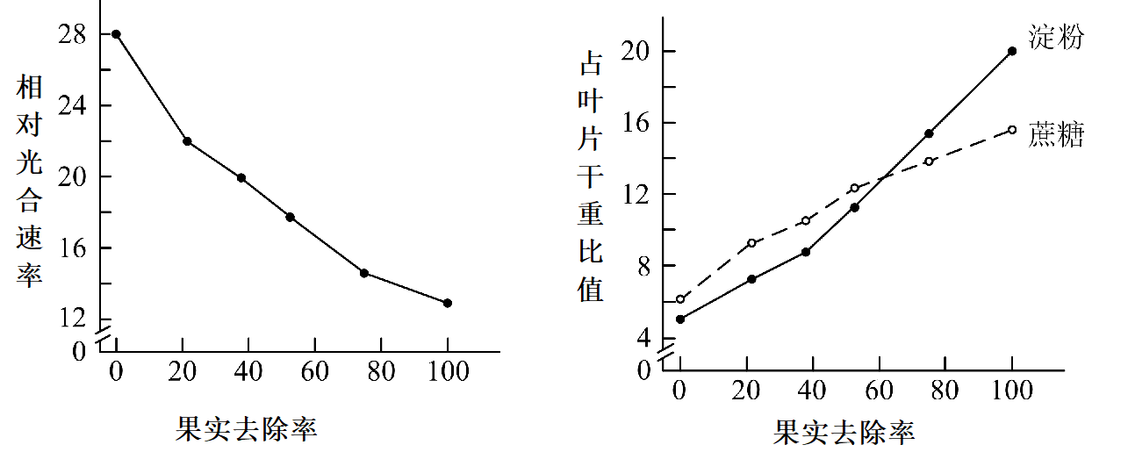
（1）叶片光合作用暗反应中，经过二氧化碳的 和C₃的 两个过程，产生了糖类等有机物。
（2）该研究测定叶片光合作用速率时，要控制好 等无关变量（至少两个以上），以单位时间、单位面积的 代表净光合作用速率。
（3）依上述结果可推测，叶片光合产物的积累会抑制光合作用。为验证推测，某同学利用去除全部果实的植株进行如下处理：剪除部分叶片，然后在适宜光照下检测叶片的光合速率，若检测结果是叶片光合速率上升，则支持上述推测。请问该实验思路应如何完善改进？

。
30．图示HIV病毒侵入实验动物体内后一些生命活动过程，请回答下列问题：
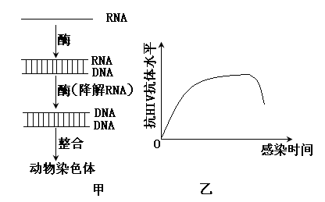
（1）甲图中以RNA为模板合成RNA-DNA结合物过程需要 酶。
（2）实验动物体抗HIV抗体是由 细胞产生的，该抗体无法彻底清除HIV病毒，HIV病毒以T淋巴细胞为主要宿主细胞，据此解释感染较长时间后动物体内抗体水平下降的原因是 ，实验动物感染HIV病毒后恶性肿瘤发病率显著上升，是因为感染导致机体 （免疫功能）缺失。
(3)不同传染病的病原体不同，写出一条确认某微生物为该传染病病原体的必要条件
_____________________________________________________________________，痊愈者血清能帮助重症患者康复，起主要作用的成分是 。
31．历史上塞罕坝林场由于过度采伐，土地日渐贫瘠，森林覆盖率只有11．4%。自1962年，塞罕坝林场三代建设者在“黄沙遮天日，飞鸟无栖树”的荒漠沙地上艰苦奋斗、甘于奉献，使森林覆盖率达到80%，创造了荒原变林海的人间奇迹。回答下列相关问题：
（1）对遭受破坏的塞罕坝林场进行恢复，就是要恢复林场的结构和功能。林场生态系统的结构包括 ___________和 ___________两方面，人工种植品种选择的标准是 _______________。（答出两点）
（2）荒原变林海的过程中，该群落的单位面积CO₂吸收量显著上升，原因是：
___________________________________________________________________________。
（3）为了防治害虫，林场建设者施用人工合成的性引诱剂诱杀害虫的雄性个体来降低害虫的发生率，其原理是 _________________
___________________________________________________________________________。
（4）塞罕坝林场的主要树种为针叶松，其常见病虫害之一为松毛虫。林场建设者提出了防治松毛虫的两种方案：方案一是喷施高效农药；方案二是投放松毛虫的天敌松毛虫寄生蜂。请对上述两种方案进行评价： ____________________
__________________________________________________________________________。
32．杂交水稻是我国对当代世界农业的巨大贡献，在实际种植过程中体现了巨大的杂种优势。
（1）水稻的花小，为两性花，多对基因与花粉的育性有关，雄性不育植株品系的发现，为杂交制种过程中节省了 这一繁琐操作，并且避免了 __，可保证杂种优势。科研人员在野生型A品系水稻中发现了雄性不育突变株58S，该突变株在短日照下表现为可育,长日照下表现为雄性不育。为确定突变株A不育性状是否可以遗传，实验思路是：________________________________________________________
__________________________________________________________________
（2）为研究突变株58S不育性状的遗传规律，分别用不同品系的野生型（野生型A品系和野生型B品系）水稻进行如下杂交实验，实验结果如下表：

组别 | 杂交组合 | F₁表现型 | F₂表现型及个体数
甲 | 58S (♂)×野生型A(♀) | 全部可育 | 683可育，227雄性不育
甲 | 58S (♀)×野生型A(♂) | 全部可育 | 670可育，223雄性不育
乙 | 58S (♂)×野生型B(♀) | 全部可育 | 690可育，45雄性不育
乙 | 58S(♀)×野生型B(♂) | 全部可育 | 698可育，46雄性不育
甲组数据说明58S突变株是 A品系雄性育性的________（填“一对”或“两对”）基因发生_________突变引起，乙组数据说明控制58S花粉育性的等位基因的数量及关系是_______________________________________
（3）在培育水稻高产量品种探索过程中，品种的短秆化是一个里程牌，从生物体能量分配的角度看，短秆化能提高产量的原因是 ___________________。杂交育种的成功是历史性的突破，野生水稻为杂交育种提供许多优良基因来源，体现生物多样性的 价值。

37．[生物——选修1：生物技术实践] （15分）
漆树种子中的油脂（不溶于水，易溶于脂溶性溶剂）可开发为食用油或转化为生物柴油。目前常用溶剂法萃取漆树种子油脂，其过程为：漆树种子→粉碎→加溶剂→水浴加热→溶剂不断回流提取→蒸发溶剂→收集油脂。回答下列问题：
（1）为了观察漆树种子中的油脂通常可用 进行染色，染色结果是 。
（2）对漆树种子油脂进行萃取时，为不影响油脂品质和提取效果，应使用 （填“自然晾干”“高温烘干”或“新鲜”）的漆树种子。粉碎漆树种子的目的是 。
（3）利用不同溶剂进行萃取时，对油脂的萃取得率和某些重要理化性质的影响不同，实验结果如表。
 | 丙酮 | 石油醚 | 乙醛 | 正己烷 | 混合溶剂
萃取得率 | 23.72% | 26.35% | 25.30% | 26.17% | 28.73%
酸值 | 8.26 | 7.96 | 8.12 | 7.98 | 8.31
过氧化值 | 9.82 | 5.73 | 5.83 | 6.13 | 7.53
（注：酸值高，说明油脂品质差；过氧化物是油脂变质过程中的中间产物，其含量常用过氧化值来表示。）
实验结果表明， 作为萃取溶剂较为合理，理由是 。
（4）萃取过程中，影响萃取的因素除漆树种子和溶剂外，还有 （写出两点即可）。萃取液的浓缩可直接使用 装置。萃取过程应该避免明火加热，应采用 ____________加热，原因是 。
（5）日常化工生产丙酮和石油醚都有用作为漆树种子油脂的萃取剂。但在胡萝卜素的萃取中， 不适合作为萃取剂，原因是 。

38．[生物——选修3：现代生物科技专题] （15分）
乙烯具有促进果实成熟的作用，ACC氧化酶和ACC合成酶是番茄细胞合成乙烯的两个关键酶。利用反义DNA技术（原理如图1），可以抑制这两个基因的表达，从而使番茄具有耐储存、宜运输的优点。图2为融合ACC氧化酶基因和ACC合成酶基因的反义表达载体的结构示意图。
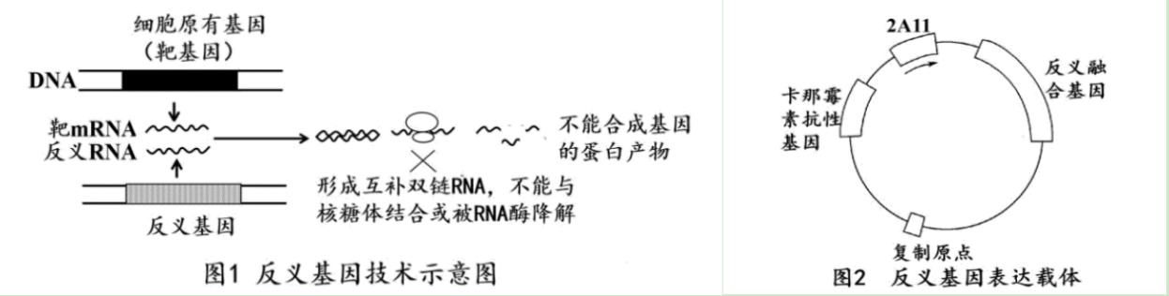
（1）图2中的2A11为特异性启动子，则2A11应在番茄的 （器官）中表达。（2）从番茄成熟果实中提取 为模板，利用反转录法合成ACC氧化酶基因和ACC合成酶基因，以进行拼接构成融合基因并扩增。
（3）合成出的ACC氧化酶基因两端分别含限制酶BamHⅠ和XbaⅠ的酶切位点，ACC合成酶基因两端含SacⅠ和XbaⅠ的酶切位点，用限制酶 对上述两个基因进行酶切，再串联成融合基因，相应的Ti质粒应用限制酶 进行切割，确保融合基因能够插入载体中。
（4）为了实现图1中反义基因的效果，应将融合基因 （正向/反向）插入在启动子2A11的下游即可构成反义融合基因。将表达载体与农杆菌菌液混合后，接种在含有 的培养基中，可筛选出含有反义融合基因的农杆菌，再利用农杆菌转化法获得转基因番茄。
（5）在检测番茄细胞中是否存在反义融合基因时， （填“能”/“不能”)用放射性物质标记的ACC氧化（合成）酶基因片段做探针进行检测，理由是 。

参考答案

1．C 2．C 3．B 4．C 5．B 6．D

29．（9分）
（1）固定（1分） 还原 （1分）
（2）光照强度、温度、CO₂浓度等 （2分，写出3 个以上得2 分） CO₂吸收量（或O₂释放量）（1分）
（3）不剪除叶片（1分），将部分叶片遮光（1分），测量未遮光叶片在适宜光照下的光合速率和光合产物含量（1分），若光合速率上升，光合产物含量却减少（1分），则支持上述推测。（共4分）
30．（9分）
（1）逆转录酶（2分）
（2）浆（1分） T细胞被感染死亡后，特异免疫过程中抗原传递、淋巴因子合成和分泌等功能都都不能正常进行，导致相应的浆细胞数量减少 （2分）
监控和清除功能（1分）
（3）这种微生物必须能够在患病动物组织内找到，而未患病的动物体内则找不到（从患病动物体内分离的这种微生物能够在体外被纯化和培养；经培养的微生物被转移至健康动物后，动物将表现出感染的征象；受感染的健康动物体内又能分离出这种微生物）（2分） 相应的抗体（1分）
31. （10分）
（1）生态系统的组成成分（1分） 营养结构（食物链和食物网）（1分） 耐旱、本地物种（2分）
（2）生产者增多且群落垂直结构复杂，单位面积不同的植物对光能的利用率上升，总光合速率上升（2分）
（3）破坏害虫正常的性别比例降低种群的出生率，从而降低害虫的种群密度（2分）
（4）喷洒髙效农药可降低生物多样性，导致虫害再次爆发；还会造成环境污染（1分）；放养松毛虫寄生蜂可以长期控制害虫数量，维持生态平衡，同时不会造成环境污染（1分）。 （共2分）
32．（11分）
（1）去雄蕊（1分） 自花受粉（1分） 应在短日照条件下进行自交实验，观察子代是否出现雄性不育个体（2分）
（2）一对（1分） 隐性（1分）
两对基因分别位于两对同源染色体上，隐性纯合子雄性不育（2分）
（3）植株光合固定的能量更多分配到人类需要的果实和种子的部分（2分）
直接（1分）

37．（15分）[生物——选修1：生物技术实践]
（1）苏丹Ⅲ（或苏丹Ⅳ）（1分） 橘黄色（或红色）（1分）
（2）自然晾干（1分） 便于和溶剂充分接触，提高萃取效率（得率）（1分）
（3）石油醚 （1分） 萃取得率较高，可得到较多的油脂，酸值和过氧化值最小，说明油脂品质较高（2分）
（4）萃取温度（水浴温度）、萃取时间等（2分） 蒸馏 （1分） 水浴（1分） 有机溶剂一般是易燃物，直接用明火加热容易引起燃烧、爆炸 （1分）
（5）丙酮 （1分） 丙酮是水溶性有机溶剂，萃取胡萝卜素的有机溶剂不能与水混溶（2分）
38.（15分）[生物——选修3：现代生物科技专题]
（1）果实（2分）
（2）RNA（2分）
（3）XbaⅠ（2分） BamHⅠ和SacⅠ（2分）
（4）反向（2分） 卡那霉素 （2分）
（5）不能 （1分） 番茄细胞内本来存在ACC合成酶基因，能与ACC合成酶基因探针发生分子杂交（2分）

